Район расположения образовательной организации, пути движения транспортных средств и детей (обучающихся)
д.12
5.19.1(2)
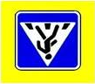

Бассейн

МБОУ

СОШ №2

д. 20

5.19.1(2)

ул. Школьная
д.10
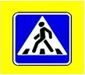
д.6

ул. Пионерская
5.19.1(2)
д. 11
д.4
д.6
д.8а
5.19.1(2)
д.2а
д.2

д. 4а
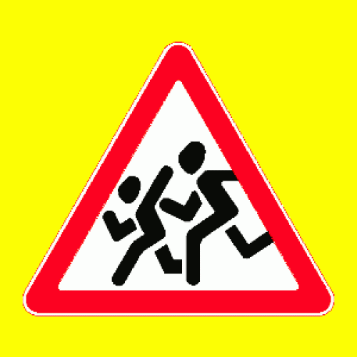
д. 6
1.23

Стадион
д. 4
д. 6
- проезжая часть
- тротуар
д.2
- направление движения транспортного потока
- граница территории образовательного учреждения
- бетонное ограждение
- искусственная неровность
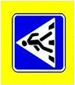

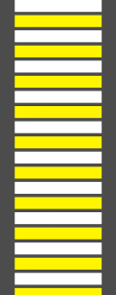
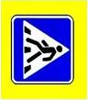
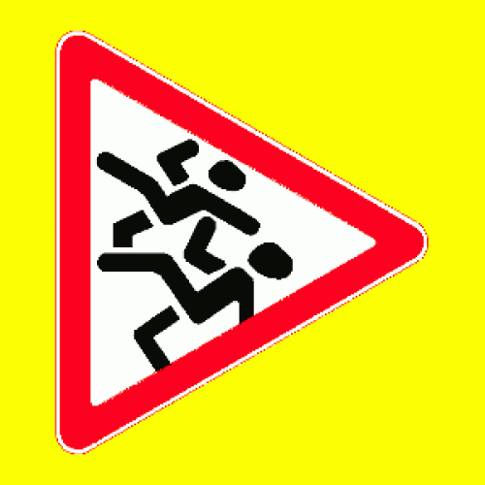
- направление движения транспортного потока
- искусственное освещение
- маршруты движения детей и подростков от ОУ к стадиону
- граница территории образовательного учреждения
- бетонное ограждение
- искусственная неровность

5.16
- направление движения детей
5.19.1(2)
- искусственное освещение
ул. Амурская, 3а МБУ ДЮСШ
1.23
1.23
5.19.1(2)
ул. Амурская
- опасные участки

